**软件测试文档**

**项目名称：**《跨平台代码编辑器》

**项目发布者：**软件工程课程设计

**项目成员：**张子昂、刘俊铎、魏俊锋、吴焜、张武

**目录**

1 引言 1

1.1 标识 1

1.2 系统概述 1

1.3 文档概述 1

2 测试结果概述 2

2.1 对被测试软件的总体评估 2

2.2 测试环境的影响 2

2.3 改进建议 2

3详细的测试结果 3

3.1 跨平台功能测试 3

3.1.1测试结果小结 3

3.1.2测试遇到的问题 3

3.1.3测试过程截图 3

3.2 基本的文本编辑功能测试 3

3.2.1测试结果小结 3

3.2.2测试遇到的问题 4

3.2.3测试过程截图 4

3.3 语法高亮提示功能测试 4

3.3.1测试结果小结 4

3.3.2测试遇到的问题 4

3.3.3测试过程截图 4

3.4 支持不同编码的文本文件测试 5

3.4.1测试结果小结 5

3.4.2测试遇到的问题 5

3.4.3测试过程截图 5

3.5 代码检查功能测试 5

3.5.1测试结果小结 5

3.5.2测试遇到的问题 5

3.5.3测试过程截图 6

4测试记录 6

5评价 6

5.1能力 6

5.2缺陷和限制 6

5.3建议 6

5.4结论 7

6测试活动总结 7

6.1人力消耗 7

6.2物质资源消耗 7

# 1 引言

## 1.1 标识

本文档测试于Windows10系统与Linux系统下，适用于Windows 10平台与Linux平台。软件为初始版，故版本号为1.0.0。

## 1.2 系统概述

本软件为基于Electron的跨平台代码编辑器，Electron开发桌面应用使用的是JavaScript, HTML 和 CSS 来构建跨平台应用，可适配多种平台。系统支持基本的文本编辑功能，如文档的打开、新建，文本的复制、粘贴、撤销、重做、查找、替换等，还支持树形目录管理项目。系统支持语法高亮提示，支持不同编码的文本文件，还支持代码检查功能，尽可能实现在编辑器中使用终端和支持编译运行代码。力争使产品便捷好用、功能强大，做到可以真正投入使用而并非仅仅作为课设作业提交。

本软件起源于软件工程的课程设计，共开发并维护8周，目的是为有着普通文本编辑需求以及基本开发需求的人员提供方便易用的跨平台代码编辑器，提高他们的工作效率。

## 1.3 文档概述

本文档为项目的测试文档，起源于软件工程课程设计，编写该文档主要是为了尽可能地找出软件的不足，提高软件的质量，促进软件的成功验收。通过编写该文档，可以为所要进行的测试工作制定各种必要的准则和规范，以及在相关方面协议的基础上对测试工作进行合理组织与管理。

该文档保密性与私密性较强，仅限软件工程课程设计范围内使用，暂不考虑公开至互联网上。

# 2 测试结果概述

## 2.1 对被测试软件的总体评估

由于整个系统较为复杂，不便于使用路径测试和基于数据流的测试等白盒测试方法，因此本小组采用了等价类测试和基于模型的测试等黑盒测试方法。总体而言，该软件的运行实现了基本的功能效果，没有明显的缺陷、限制或约束，也并未发现对软件和系统性能有明显的影响，但对于在编辑器中使用终端和支持编译运行代码等方面还未落实，需要进一步开发、测试。

## 2.2 测试环境的影响

本次测试在Windows 10和Linux环境下进行，对于使用Electron开发的软件，使用于多种平台，在这两种测试环境下操作并无明显差异，对测试结果也未产生明显影响。

## 2.3 改进建议

①由于时间原因，软件目前的UI较为简洁，可以后续继续优化。

②目前编写的软件代码中耦合程度较高，这一点可以通过代码重构等方式，提高内聚性，降低耦合度。

③有一些功能的实现与用户的交互性不足，应该在提示用户上做出改进，引导用户进行使用而不是查看文档寻求帮助。

# 3详细的测试结果

## 3.1 跨平台功能测试

### 3.1.1测试结果小结

本部分功能的测试主要在Windows 10平台与Linux平台下进行，测试结果如下表所示。

|  |  |  |
| --- | --- | --- |
| 操作系统 | 预期结果 | 完成状态 |
| Windows 10 | 系统能够正常使用 | 所有结果如预期那样 |
| Linux | 系统能够正常使用 | 所有结果如预期那样 |

### 3.1.2测试遇到的问题

测试中未遇到明显问题，均能正常打开、使用。

### 3.1.3测试过程截图

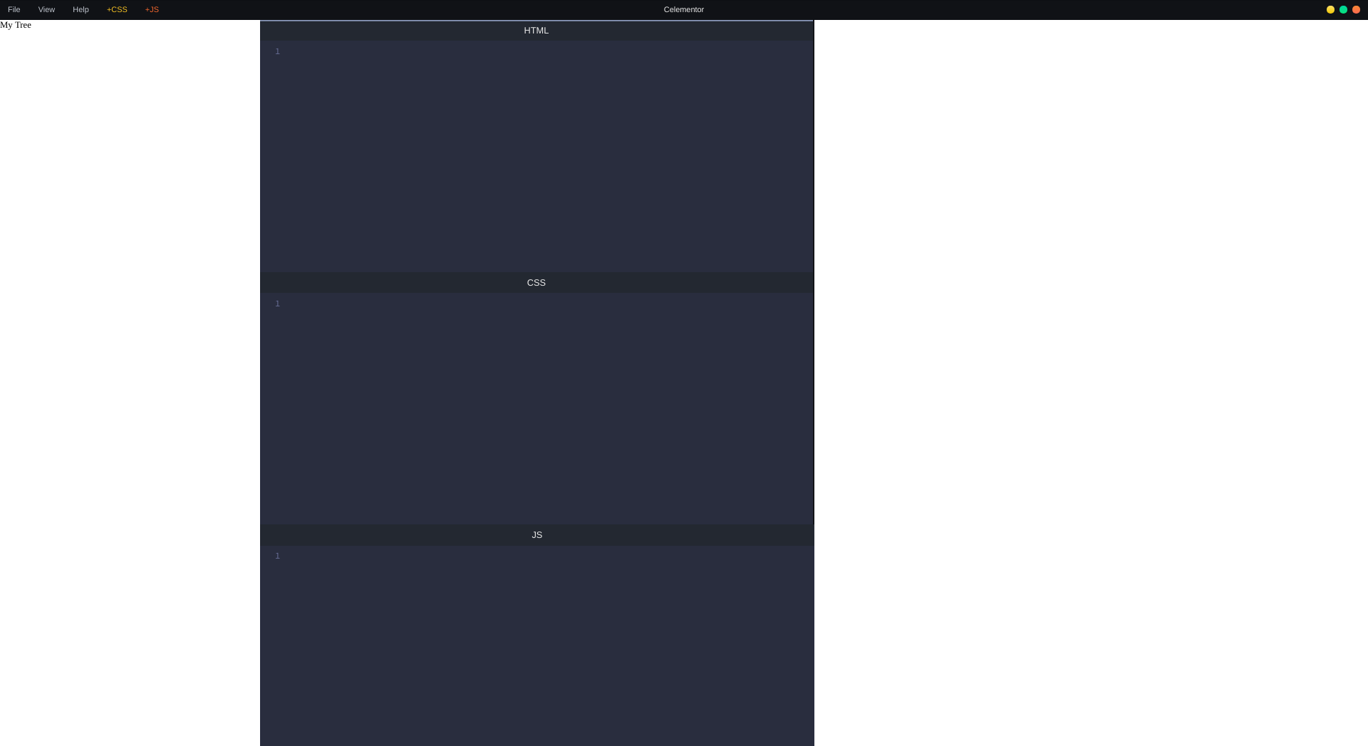

## 3.2 基本的文本编辑功能测试

### 3.2.1测试结果小结

基本的文本编辑功能主要包括打开、新建文件，复制、粘贴文本，撤销、重做操作，查找、替换文本和通过使用树形目录管理项目。通过基于功能的模型测试，得到测试结果如下表所示。

|  |  |  |
| --- | --- | --- |
| 相应文本编辑功能 | 预期结果 | 完成状态 |
| 打开文件 | 系统能正常打开指定文件 | 结果如预期一样 |
| 新建文件 | 系统能新建一个空白文件 | 结果如预期一样 |
| 复制文本 | 能在编辑区中复制指定文本 | 结果如预期一样 |
| 粘贴文本 | 能在编辑区中粘贴复制的文本 | 结果如预期一样 |
| 撤销操作 | 能撤销上一步操作 | 结果如预期一样 |
| 重做操作 | 能重做上一步操作 | 结果如预期一样 |
| 查找文本 | 能在编辑区中查找指定的文本 | 结果如预期一样 |
| 替换文本 | 能将指定的文本替换为其他内容 | 结果如预期一样 |
| 树形目录管理项目 | 能通过树形目录管理文件、文件夹 | 结果如预期一样 |

### 3.2.2测试遇到的问题

对于文本复制粘贴等非逻辑可视化操作，直接的黑盒测试难以展现，需要额外引入测试单元模块。

### 3.2.3测试过程截图

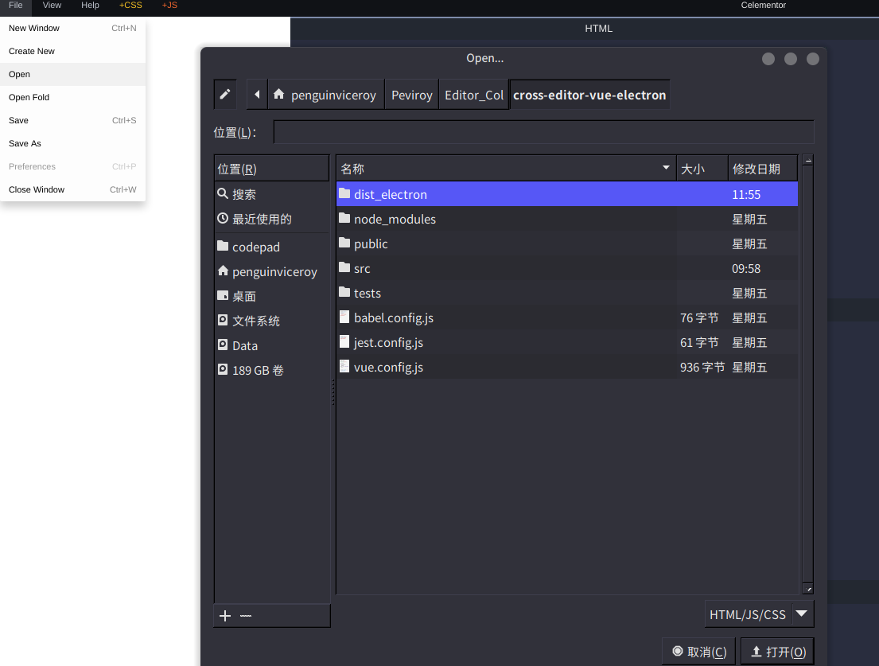

图：测试打开文件

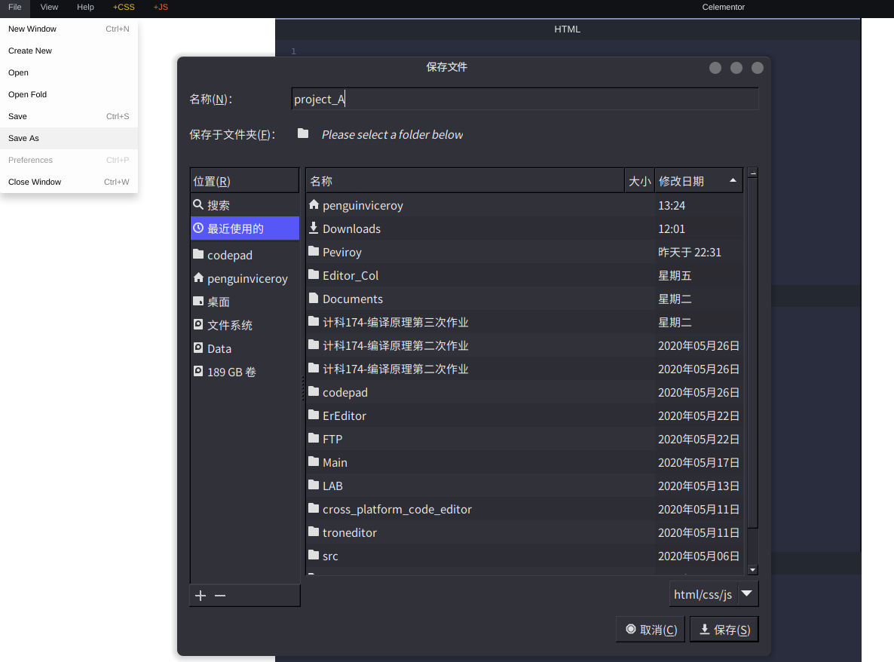

图：测试保存文件

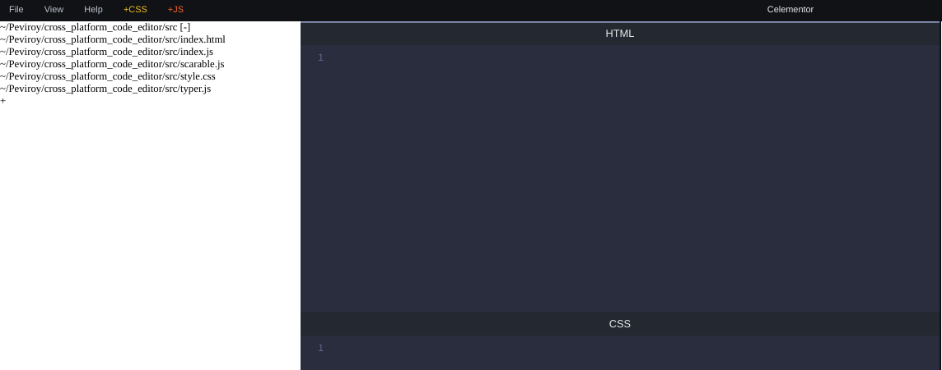

图：测试目录树

## 3.3 语法高亮提示功能测试

### 3.3.1测试结果小结

|  |  |  |
| --- | --- | --- |
| 相应语法高亮语言 | 预期结果 | 完成状态 |
| HTML | 编辑区中能进行高亮提示与智能提示 | 结果如预期一样 |
| CSS | 编辑区中能进行高亮提示与智能提示 | 结果如预期一样 |
| JAVASCRIPT | 编辑区中能进行高亮提示与智能提示 | 结果如预期一样 |

### 3.3.2测试遇到的问题

### 3.3.3测试过程截图

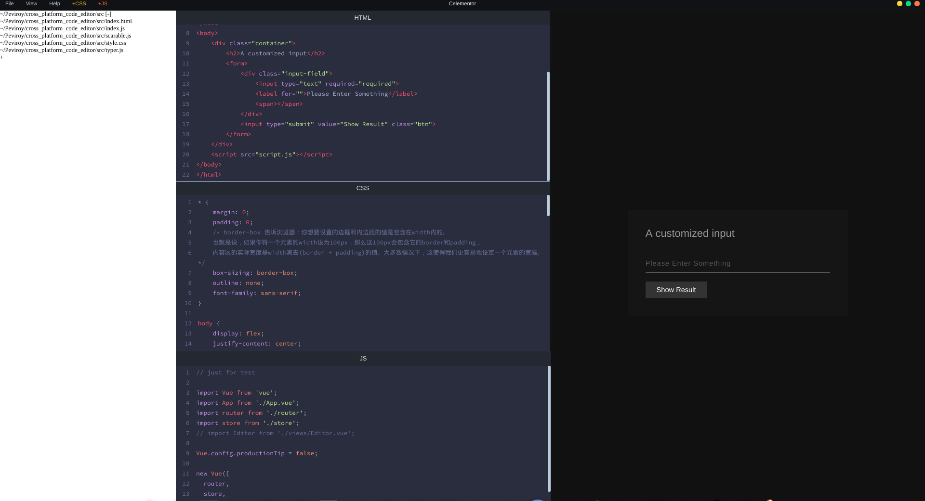

图：语法高亮

# 4测试记录

|  |  |  |  |
| --- | --- | --- | --- |
| 测试日期 | 测试地点 | 测试软硬件配置 | 执行者 |
| 2020年6月7日 | 浙江温州 | 操作系统：Windows 10  内存：8GB  CPU：Intel i5-8300H | 吴焜 |
|  |  |  |  |
|  |  |  |  |

# 5评价

## 5.1能力

本产品具备了一个跨平台代码编辑器的基本功能，支持多门主流编程语言或标记语言的高亮提示和智能提示，并支持不同编码的文本文件，配上简洁清爽的UI设计，可以给用户带来愉悦的使用心情。

## 5.2缺陷和限制

本产品的缺陷在于只是实现了基本的代码编辑器的功能，尚不能支持编译运行代码或在编辑器中使用终端，还有较大的改进空间。

## 5.3建议

本产品的改进方向有许多，具体而言分为以下几个方面：

①让系统在编辑器中支持使用终端；

②让系统支持编译运行代码；

③支持上下文相关的代码补全功能；

④当鼠标悬停在代码中的变量、函数等构造物上时，能够显示它们的定义。

## 5.4结论

在测试的过程中并未发现明显的错误，程序较为顺利地通过黑盒测试，系统运行可靠，功能齐备，性能满足预期要求，是一个合格的跨平台代码编辑器。

# 6测试活动总结

## 6.1人力消耗

本次测试花费了小组成员0.5-1个工作日的时间，撰写测试报告又花费了0.5-1个工作日的时间，共计耗费2-4人日的人力。

## 6.2物质资源消耗

本次测试使用了多台计算机设备，只消耗了必备的电力资源，并为造成其他物质资源损耗。